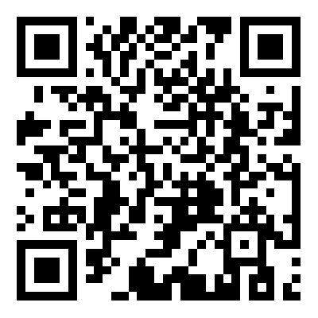  
**招聘报名登记表请扫上方二维码**